Выполнение вычислительных операций с помощью WebGPU (часть 1)
Оглавление
Введение 1
Разработка вычислительных приложений 2
Объект GPUComputePassEncoder 2
Объект GPUComputePipeline 3
Операции с буфером 4
Запись и считывание данных из буфера 4
Настройка копирования между буферами 5
Рабочие группы и вызовы 6
Рабочие группы 6
Аналогия для понимания рабочих групп 7
Выполнение вычислений 8
Вычислительные шейдеры 8
Атрибут точки входа 9
Встроенные переменные и функции 9
Память рабочей группы 10
Пример применения — простые вычисления 11
Кодировщик и конвейер обработки вычислительных проходов 12
Запись и считывание данных из буферов 12

Введение
WebGPU может использоваться не только для графического рендеринга, но и для обработки чисел. Вычислительные приложения во многом похожи на графические, но для управления операциями им требуются другие объекты. Например, вычислительные приложения создают объекты GPUComputePassEncoder вместо GPURenderPassEncoder и GPUComputePipeline вместо GPURenderPipline.
Вычислительные шейдеры проще, чем вершинные и фрагментные шейдеры, поскольку они работают с обычными числами, а не с вершинами и фрагментами. Но в отличие от вершинных и фрагментных шейдеров, вычислительные шейдеры выполняются вызовами (invocations), организованными в рабочие группы (workgroups). Каждый вызов представляет собой отдельное выполнение вычислительного шейдера, и они объединяются в рабочие группы для облегчения доступа к общей памяти и синхронизации. Понимание того, как разделить обработку между вызовами и рабочими группами, является важной проблемой при программировании вычислительных приложений.

Разработка вычислительных приложений
Общий процесс разработки вычислительного приложения аналогичен разработке графического приложения. Он включает как минимум девять шагов:
- Создание GPUAdapter, GPUDevice и GPUCommandEncoder подобно графическому приложению.
- Вызов метода beginComputePass объекта GPUCommandEncoder для создания объекта GPUComputePassEncoder.
- Создание одного или нескольких буферов хранения (storage buffers) и добавление их в одну или несколько групп привязки (bind groups).
- Написание вычислительного шейдера и добавление его в модуль шейдера.
- Вызов метода createComputePipeline объекта GPUDevice и передача в него созданного модуля шейдера.
- Связывание объекта GPUComputePipeline с объектом GPUComputePassEncoder.
- Связывание группы привязки с объектом GPUComputePassEncoder.
- Вызов метода dispatchWorkgroups объекта GPUComputePassEncoder.
- Считывание обработанных данных из буфера.
Двумя основными объектами в вычислительном приложении являются объекты GPUComputePassEncoder и GPUComputePipeline.

Объект GPUComputePassEncoder
Подобно тому, как объект GPURenderPassEncoder хранит данные состояния для графического рендеринга, объект GPUComputePassEncoder хранит данные состояния для вычислений общего назначения. Приложение может создать объект GPUComputePassEncoder, вызвав метод beginComputePass объекта GPUCommandEncoder. Этот метод принимает объект с двумя необязательными аргументами:
- label — необязательный строковый идентификатор, используемый в отладке;
- timestampWrites — необязательный массив объектов, определяющих события временных меток.
Второй аргумент важен для приложений, которым необходимо измерять время выполнения операций.
После создания объекта GPUComputePassEncoder приложение может вызывать его методы для связывания кодировщика с другими объектами. В таблице перечислены некоторые из этих методов и приведено описание каждого из них.
Метод | Описание
dispatchWorkgroups(count) | Выполняет вычисления, определенные в вычислительном конвейере
end() | Завершает определение вычислительных команд
setPipeline(pipeline) | Связывает объект GPUComputePipeline с GPUComputePassEncoder
setBindGroup(group) | Связывает группу привязки с кодировщиком
Метод end объекта GPUComputePassEncoder выполняет ту же операцию, что и метод end объекта GPURenderPassEncoder. Он завершает запись команд кодировщика, сообщая ему, что команды могут быть отправлены графическому процессору через очередь устройства.
Методы setPipeline и setBindGroup необходимы для связывания кодировщика с объектами, необходимыми для вычислений. Метод setPipeline связывает объект GPUComputePassEncoder с GPUComputePipeline, который определяет характер выполняемых вычислений. Метод setBindGroup связывает кодировщик с группой привязки, которая обеспечивает доступ к ресурсам (данным), необходимым для вычислительной задачи.

Объект GPUComputePipeline
Подобно объекту GPURenderPipeline, объект GPUComputePipeline определяет операции, которые должны быть выполнены графическим процессором. Его можно создать, вызвав метод createComputePipeline объекта GPUDevice, который принимает дескриптор со свойствами, перечисленными в таблице.
Свойство | Обязательность | Описание
label | Нет | Идентификатор для отладки
compute | Да | Описывает вычисляемое действие
layout | Да | Описывает расположение ресурсов, используемых в вычислениях
Свойство layout может быть установлено в объекте GPUPipelineLayout, который описывает структуру групп привязки конвейера. В простых случаях свойство layout устанавливается в значение auto, что указывает конвейеру формировать макет группы привязки, анализируя код шейдера.
Точно так же, как объект GPURenderPipeline имеет свойства вершин и фрагментов, предоставляющие информацию о вершинных и фрагментных шейдерах, объект GPUComputePipeline имеет свойство compute, предоставляющее информацию о вычислительном шейдере, который должен быть выполнен. Это свойство должно быть установлено с помощью объекта с тремя свойствами, перечисленными в таблице.
Свойство | Обязательность | Описание
module | Да | Шейдерный модуль, содержащий вычислительный шейдер
entryPoint | Да | Имя функции точки входа в вычислительном шейдере
constants | Да | Пары «имя-значение», к которым можно получить доступ в шейдере
Процесс создания модуля шейдера в вычислительном приложении идентичен процессу его создания в графическом приложении. То есть приложение вызывает метод createShaderModule объекта GPUDevice с объектом, содержащим свойства, некоторые из которых перечислены в таблице.
Свойство | Обязательность | Описание
label | Нет | Идентификатор для отладки
code | Да | Строка, содержащая код шейдера
После создания объекта GPUComputePipeline его можно связать с объектом GPUComputePassEncoder, вызвав метод setPipeline.
Таким образом, для создания вычислительного конвейера требуется гораздо меньше кода, чем для создания конвейера рендеринга.

Операции с буфером
Между буферами, используемыми в (большинстве) вычислительных приложений, и буферами, используемыми в графических приложениях, существуют два основных различия:
- Вычислительные приложения обычно обращаются к данным из буферов хранения (storage buffers) или текстур хранения (storage textures). uniform буферы встречаются реже из-за их небольшого размера.
- После завершения вычислений приложению необходимо получить обработанные данные из памяти графического процессора.
В большинстве графических приложений данные буфера передаются в одном направлении — от хоста к графическому процессору. Но в вычислительном приложении данные буфера передаются с хоста на графический процессор до вычислений и с графического процессора на хост после вычислений. Рассмотрим сначала буферы хранения, а текстуры хранения будут рассмотрены позже.

Запись и считывание данных из буфера
Для записи и считывания данных буфера используется объект ArrayBuffer. Если буфер создан с параметром mappedAtCreation, установленным в true, доступ к его содержимому для записи в него данных можно получить с помощью метода getMappedRange. Этот метод возвращает объект ArrayBuffer.
- getMappedRange(offset, size) — возвращает ArrayBuffer, содержащий отображенные данные GPUBuffer в указанном диапазоне.
Для демонстрации этого следующий код создает буфер, содержащий 16 байт. Затем вызывается метод getMappedRange для доступа к базовому объекту ArrayBuffer и устанавливает четыре значения с плавающей запятой в этот объект.
// Create buffer
const computeBuffer = device.createBuffer({
mappedAtCreation: true,
size: 16,
usage: GPUBufferUsage.STORAGE
});
// Access the mapped data
const buff = computeBuffer.getMappedRange();
// Set the content of the mapped data
new Float32Array(buff).set([1.0, 2.0, 3.0, 4.0]);
// Unmap buffer
computeBuffer.unmap();
После завершения вычислений на графическом процессоре приложению нужно прочитать буфер, содержащий обработанные данные (результаты). В этом случае приложение может вызвать метод mapAsync.
- mapAsync(mode, offset, size) — возвращает Promise, данные записываются в ArrayBuffer в случае успешного завершения.
Далее приложение может прочитать данные буфера, вызвав getMappedRange.
Например, предположим, что обработанные данные хранятся в буфере с именем procBuffer, который был создан с флагом GPUBufferUsage.MAP_READ. Следующий код обращается к ArrayBuffer, который содержит данные буфера.
// Establish a mapping
await procBuffer.mapAsync(GPUMapMode.READ);
// Read the mapped data in an ArrayBuffer
const procData = procBuffer.getMappedRange();
// Access the floating-point values
const floatData = new Float32Array(procData);
// Destroy the mapping
procBuffer.unMap();
Функция mapAsync принимает аргумент, определяющий способ доступа к отображаемым данным буфера. Его можно установить в значение GPUMapMode.READ или GPUMapMode.WRITE.

Настройка копирования между буферами
Если свойство usage буфера включает GPUBufferUsage.STORAGE, оно не может включать GPUBufferUsage.MAP_READ. Это означает, что приложению необходимо выполнить четыре операции для настройки передачи данных в выходной буфер:
- Создать буфер, свойство usage которого включает GPUBufferUsage.MAP_READ.
- Выполнить команду, которая настраивает копирование данных между буферами.
- После завершения выполнения команд устройством передать данные из буфера в ArrayBuffer.
- Считать данные из ArrayBuffer.
Для шага 2 важно ознакомиться с методом copyBufferToBuffer объекта GPUCommandEncoder. В таблице перечислены пять аргументов этого метода.
Аргумент | Тип | Описание
source | GPUBuffer | Буфер, из которого копируются данные
sourceOffset | Integer | Смещение в байтах, с которого должно начинаться копирование
destination | GPUBuffer | Буфер для приема данных
destinationOffset | Integer | Смещение в байтах буфера, куда должны копироваться данные
size | Integer | Количество байтов, которые необходимо скопировать из буфера источника в буфер назначения
Вызов функции copyBufferToBuffer не приводит к немедленному копированию содержимого буфера. Вместо этого он ставит в очередь команду, которая указывает графическому процессору выполнять операцию копирования. По этой причине важно вызывать copyBufferToBuffer после того, как объект GPUComputePassEncoder принял вычислительную команду (или команды), но до того, как кодировщик отправит команды графическому процессору. Следующий код дает представление о необходимой последовательности шагов.
// Encode compute commands
computePass.dispatchWorkgroups(…);
// Complete encoding compute commands
computePass.end();
// Create mappable buffer
const mappableBuffer = device.createBuffer({ …
usage: GPUBufferUsage.COPY_DST | GPUBufferUsage.MAP_READ
});
// Encode command to copy data into mappable buffer
encoder.copyBufferToBuffer(…);
// Submit the commands to the GPU
device.queue.submit([encoder.finish()]);
В результате выполнения этого кода буфер будет содержать скопированные данные. Приложение может считывать данные из буфера, вызывая его методы mapAsync и getMappedRange. Этот процесс будет использоваться для чтения результирующих данных в каждом вычислительном приложении.

Рабочие группы и вызовы
В графическом приложении вершинный шейдер выполняется один раз для каждой вершины, а фрагментный шейдер — один раз для каждого фрагмента. Но при запуске вычислительного приложения вы можете напрямую управлять количеством запусков вычислительного шейдера. Это управление обеспечивается рабочими группами.

Рабочие группы
Чтобы понять, как выполняются вычислительные шейдеры, необходимо ознакомиться с двумя терминами:
- вызов — это однократное выполнение вычислительного шейдера;
- рабочая группа — это набор вызовов.
Приложение задает количество вызовов, устанавливая количество рабочих групп и размер каждой рабочей группы. Если есть четыре рабочие группы, и каждая рабочая группа содержит восемь вызовов, вычислительный шейдер выполнится тридцать два раза.
Почему рабочие группы важны? Есть две причины: память и синхронизация. Вызовы в одной и той же рабочей группе могут обращаться к общей памяти, специфичной для этой рабочей группы. Эта память, специфичная для группы, отличается от памяти буфера хранения, и теоретически шейдеры могут обращаться к данным рабочей группы гораздо быстрее, чем к данным хранения. Это делает память рабочей группы подходящим местом для хранения промежуточных результатов вычислений.
Обычно невозможно узнать, как один вызов выполняется относительно другого. Но WebGPU предоставляет барьеры, которые позволяют синхронизировать вызовы в рабочей группе. Барьер рабочей группы заставляет каждый вызов приостанавливаться до тех пор, пока все остальные вызовы не завершат доступ к данным в памяти рабочей группы. Барьер хранилища заставляет каждый вызов приостанавливаться до тех пор, пока все остальные вызовы не завершат доступ к данным в памяти хранилища. Обратите внимание, что эти барьеры не могут синхронизировать вызовы между разными рабочими группами.

Аналогия для понимания рабочих групп
Предположим, в школе есть несколько классов, и в каждом классе есть доска. Доской каждого класса могут пользоваться только ученики этого класса. Кроме того, в школе есть глобальная доска, к которой имеет доступ каждый ученик.
У каждого ученика есть два идентификатора. Локальный идентификатор идентифицирует ученика внутри класса, а глобальный идентификатор идентифицирует ученика во всей школе. Ученики разных классов могут иметь один и тот же локальный идентификатор, но у двух разных учеников никогда не будет одинакового глобального идентификатора.
Когда ученики приходят в школу, они заходят на глобальную доску и используют свой глобальный идентификатор, чтобы узнать, какие данные им нужно обработать. Затем они идут в свой класс и присоединяются к другим ученикам для обработки данных на классной доске. После завершения обработки каждый ученик возвращается на глобальную доску, чтобы опубликовать свои результаты. Рис. 1 дает представление о том, как выглядит эта странная школа.
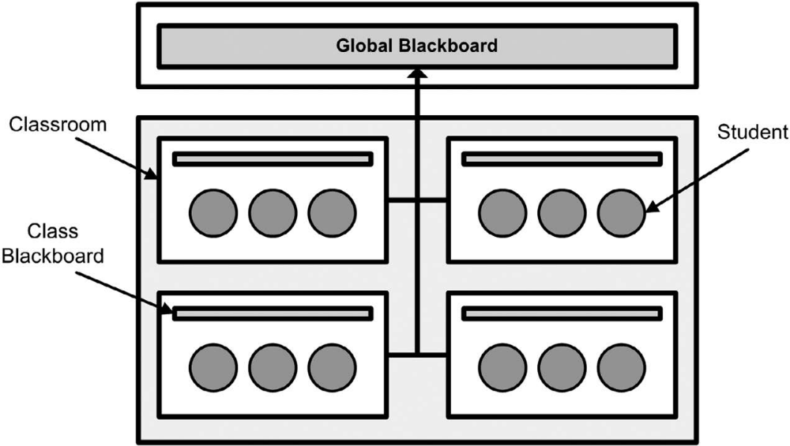
Рис. 1. Устройство школы.
В этой аналогии ученики — это вызовы, а классы — это рабочие группы. Доска в классе представляет собой память рабочей группы, к которой может получить доступ каждый вызов в рабочей группе. Глобальная доска представляет собой буфер хранения или текстуру хранения, к которой может получить доступ каждый вызов. Каждый вызов имеет локальный идентификатор, который идентифицирует его внутри рабочей группы, и глобальный идентификатор, который идентифицирует его для всех вызовов.
Когда вызов запускается, он может использовать свой глобальный идентификатор для чтения входных данных из ресурса хранения. Затем он взаимодействует с другими вызовами в своей рабочей группе для обработки данных. После завершения обработки вызов отправляет свою часть результата обратно в ресурс хранения. На рисунке 2 показано, как это выглядит.
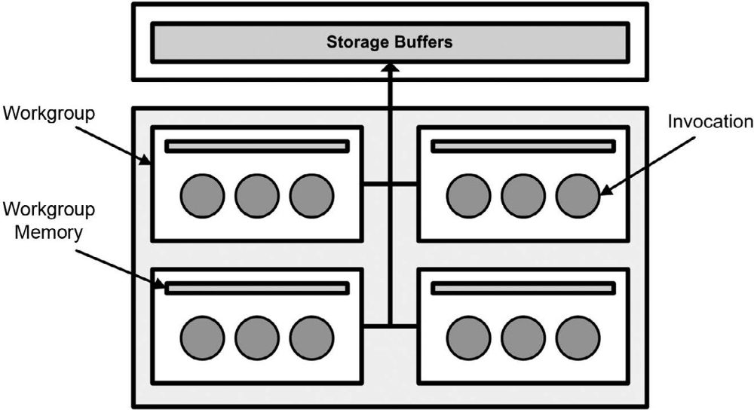
Рис. 2. Вызовы и рабочие группы.
WebGPU не знает как одна рабочая группа выполняется относительно другой. В любой момент времени на графическом процессоре может выполняться любое количество рабочих групп. Единственный способ убедиться, что все рабочие группы завершены— это когда завершена вся вычислительная задача.

Выполнение вычислений
В графическом приложении объект GPURenderPassEncoder создает команды рендеринга на основе таких методов, как draw и drawIndexed. В вычислительных приложениях объект GPUComputePassEncoder создает команды вычислений на основе метода dispatchWorkgroups. Этот метод принимает 1, 2 или 3 аргумента, указывающих, сколько рабочих групп должно быть создано в каждом измерении. Например, следующий код запускает выполнение вычислений для обработки сетки рабочих групп размером 4х3:
computePass.dispatchWorkgroups(4, 3)
Значение в третьем измерении по умолчанию равно 1. Это означает, что следующий код создаст ту же самую сетку рабочих групп:
computePass.dispatchWorkgroups(4, 3, 1)
Многомерные рабочие группы упрощают обработку многомерных данных. Например, обрабатывать изображения с помощью двумерных вызовов проще, чем с помощью одномерных.
Установка количества рабочих групп не устанавливает количество выполняемых вызовов.

Вычислительные шейдеры
Подобно вершинным и фрагментным шейдерам, вычислительные шейдеры пишутся на языке WebGPU Shader Language (WGSL). Это означает, что вычислительные шейдеры могут обращаться к тем же функциям, которые работают с числами, векторами и матрицами. Но есть четыре характеристики, которые делают вычислительные шейдеры уникальными:
- Отсутствие возвращаемого значения.
- Другой атрибут точки входа.
- Другие встроенные переменные и функции.
- Доступ к памяти рабочей группы.
Первый пункт имеет особое значение. Возвращаемое значение вершинного шейдера задает местоположение вершины, а возвращаемое значение фрагментного шейдера задает цвет фрагмента. Но возвращаемое значение вычислительного шейдера не служит никакой цели. Вычислительные шейдеры обычно считывают данные из буферов хранения и записывают их в другие буферы хранения.

Атрибут точки входа
Точке входа вершинного шейдера должен предшествовать атрибут @vertex, а точке входа фрагментного шейдера — @fragment. Точке входа вычислительного шейдера должен предшествовать атрибут @compute, за которым следует @workgroup-size и скобки, содержащие 1, 2 или 3 значения.
Предположим, что приложение создало сетку из рабочих групп размером 5 на 4 с помощью следующего кода:
computePass.dispatchWorkgroups(5, 4)
Если каждая рабочая группа порождает сетку вызовов 2х2, то точке входа вычислительного шейдера должен предшествовать следующий атрибут:
@compute @workgroup_size(2, 2)
Этот атрибут позволяет достичь того же результата, что и следующий:
@compute @workgroup_size(2, 2, 1)
В обоих случаях общее количество вызовов составляет 5 × 4 × 2 × 2 = 80. Следует помнить, что код JavaScript задает количество рабочих групп, а вычислительный шейдер задает размер каждой рабочей группы. Размер рабочей группы ограничен (256 — максимум в некоторых системах), но количество рабочих групп не ограничено.

Встроенные переменные и функции
Точка входа шейдера может получить доступ к встроенным переменным с помощью атрибута @builtin. Например, вершинный шейдер может получить доступ к индексу текущей вершины с помощью @builtin(vertex_index), а фрагментный шейдер — к позиции текущего фрагмента с помощью @builtin(position).
Вычислительные шейдеры могут получить доступ к пяти встроенным переменным, которые предоставляют информацию, связанную с вызовами и рабочими группами.
Встроенная переменная | Тип данных | Описание
num_workgroups | vec3<u32> | Количество рабочих групп
workgroup_id | vec3<u32> | ID рабочей группы вызова
global_invocation_id | vec3<u32> | ID вызова среди всех вызовов
local_invocation_id | vec3<u32> | ID вызова в рабочей группе
local_invocation_index | u32 | Индекс вызова среди всех вызовов
Большинство из них легко понять. num_workgroups определяет количество рабочих групп, которое равно значениям, заданным в методе dispatchWorkgroups. workgroup_id предоставляет уникальный идентификатор текущей рабочей группы, а global_invocation_id предоставляет идентификатор вызова для всех вызовов.
Важно увидеть разницу между двумя последними переменными, local_invocation_id и local_invocation_index. Первая переменная определяет многомерный идентификатор текущего вызова в рабочей группе, а вторая предоставляет одномерный идентификатор вызова в рабочей группе. Первая полезна, когда вызову необходимо получить доступ к многомерным данным, а вторая — когда вызову необходимо получить доступ к одномерной структуре, такой как вектор или массив.
Рассмотрим пример как можно получить доступ к этим переменным. Следующая точка входа, computeMain, устанавливает размер рабочей группы равным 32 и обращается к переменным workgroup_id и local_invocation_id в своем списке параметров.
@compute @workgroup_size(32)
fn computeMain( @builtin(workgroup_id) wg_id : vec3<u32>,
@builtin(local_invocation_id) local_id : vec3<u32>
) { … }
WGSL предоставляет две важные функции, позволяющие синхронизировать вызовы. Функция workgroupBarrier позволяет синхронизировать доступ к памяти рабочей группы. Когда вызов достигает этой функции, он останавливается до тех пор, пока все остальные вызовы в рабочей группе не завершат доступ к памяти рабочей группы.
Аналогично, storageBarrier синхронизирует доступ к буферам хранения и текстурам хранения. Когда вызов достигает этой функции, он останавливается до тех пор, пока все остальные вызовы в рабочей группе не завершат доступ к данным хранения.
WGSL не предоставляет никаких барьеров, влияющих на вызовы в разных рабочих группах. Единственный способ убедиться, что все вызовы достигли заданной точки, — это дождаться завершения обработки на графическом процессоре. Другой вариант — использовать атомарные переменные и операции, описанные далее.

Память рабочей группы
Если нужно, чтобы вызовы могли обращаться к памяти рабочей группы, то необходимо объявить переменную в адресном пространстве рабочей группы. Главное преимущество этой памяти заключается в том, что теоретически доступ к ней должен быть быстрее, чем к данным в буфере хранения.
Одним из недостатков является то, что многие устройства не предоставляют большого объема памяти для рабочих групп. В некоторых системах максимальный размер хранилища рабочей группы составляет 32 768 байт. Можно проверить его в своей системе, обратившись к значению maxComputeWorkgroupStorageSize, предоставляемому объектом GPUAdapter.
// Access the maximum number of bytes in workgroup memory
const maxWorkGroupMemory =
adapter.limits.maxComputeWorkgroupStorageSize;
Чтобы продемонстрировать, как осуществляется доступ к памяти рабочей группы, следующий код определяет переменную в адресном пространстве рабочей группы, содержащую 32 вектора, каждый из которых состоит из четырех значений с плавающей запятой:
var<workgroup> wg_data: array<vec4f, 32>
Благодаря этому объявлению, вызов может получить доступ к памяти рабочей группы, используя свой локальный идентификатор, как показано в следующем коде:
let v = wg_data[local_id]
В отличие от памяти в буферах и текстурах, память рабочей группы нельзя выделить или инициализировать в JavaScript. Память рабочей группы освобождается после завершения вычислительной задачи, поэтому важно передать результаты в буфер хранения до завершения работы вычислительного шейдера.
Для четкого различения переменных, предназначенных для одного вызова, WGSL позволяет объявлять переменные в частном адресном пространстве. Это показано в следующем объявлении:
var<private> private_data: array<vec4f, 32>
В результате каждый вызов может получить доступ к private_data. Однако, поскольку он хранится в частной памяти, вызовы не могут обмениваться данными в отличие от данных в памяти рабочей группы.

Пример применения — простые вычисления
Код в проекте SimpleCompute демонстрирует, как можно программировать и запускать вычислительные шейдеры. Он создает восемь рабочих групп, каждая из которых содержит четыре вызова. Каждый вызов выполняет четыре операции:
- Чтение значения из буфера хранения с использованием его глобального идентификатора (global_invocation_id)
- Умножение значения на идентификатор рабочей группы (workgroup_ID)
- Добавление идентификатора вызова внутри рабочей группы (local_invocation_id)
- Запись значения обратно в буфер хранения
Первоначально буфер хранения содержит 32 значения, установленные в 1.0. После завершения обработки код обновляет страницу входным и выходным векторами.
Эта демонстрация вычислительных возможностей WebGPU показывает, как можно программировать вычислительные шейдеры и как можно создавать объекты GPUComputePassEncoder и GPUComputePipeline.
Шейдер обращается к буферу хранения с именем data как к массиву из 32 значений с плавающей запятой. Поскольку объявление содержит ключевое слово read_write, шейдер может читать и записывать в буфер.
Вычислительный шейдер объявляет переменную с именем group_size. Поскольку объявление начинается с override, это override-переменная, значение которой устанавливается при создании вычислительного конвейера. Точнее, ее значение будет установлено равным 4, поскольку это значение указано в объекте, который передаётся в методе createComputePipeline.
Имя точки входа — computeMain, и она обращается к трем встроенным переменным, доступным вычислительным шейдерам. Первая — global_invocation_id, которая идентифицирует вызов среди всех других вызовов, вторая — workgroup_id, которая идентифицирует рабочую группу среди всех рабочих групп, и третья — local_invocation_id, которая идентифицирует вызов среди вызовов в рабочей группе.
Имени точки входа предшествует @workgroup_size(group_size). group_size — это override-переменная, равная 4, поэтому каждая рабочая группа будет иметь 4 вызова. Поскольку рабочих групп 8, всего будет 32 вызова. Это означает, что global_invocation_id будет принимать значения от 0 до 31, workgroup_id — от 0 до 7, а local_invocation_id — от 0 до 3.
Независимо от размерности ваших рабочих групп, идентификаторы должны быть объявлены как трехмерные векторы. Например, если рабочая группа имеет одно измерение, ее вызовы должны будут обращаться к идентификаторам, используя первый элемент вектора. Это объясняет, почему доступ к идентификатору рабочей группы осуществляется как wg_id.x, а к локальному идентификатору — как local_id.x.

Кодировщик и конвейер обработки вычислительных проходов
Метод создания вычислительного конвейера device.createComputePipeline имеет метку, описывающую конвейер, и свойство compute, которое идентифицирует модуль шейдера, точку входа и константы, передаваемые шейдеру.
Свойство constants может принимать объект, содержащий пары имя-значение, разделенные двоеточием. В данном случае оно связывает имя group_size со значением 4. Вычислительный шейдер будет получать доступ к этому значению через переопределенную переменную с именем group_size. Это удобный способ установить размер рабочей группы.
После создания объекта GPUComputePipeline, приложение связывает его с объектом GPUComputePassEncoder. Оно также связывает кодировщик с группой привязки, содержащей буфер хранения приложения.
После установления этих связей приложение вызывает dispatchWorkgroups для запуска вычислительных команд. Поскольку аргумент имеет значение 8, будет создано в общей сложности 8 рабочих групп. После этого приложение вызывает метод end объекта GPUComputePassEncoder, чтобы завершить процесс определения команд.

Запись и считывание данных из буферов
Код в проекте SimpleCompute создает буфер памяти размером 128 байт и заполняет его значениями 1.0. Следующий код создает буфер:
// Create compute buffer
const computeBuffer = device.createBuffer({
mappedAtCreation: true,
size: 128,
usage: GPUBufferUsage.STORAGE | GPUBufferUsage.COPY_SRC
});
Важно понимать свойства метода createBuffer. Свойство mappedAtCreation установлено в значение true, поскольку приложение будет обращаться к отображаемому буферу сразу после его создания. Первый флаг использования — GPUBufferUsage.STORAGE, поскольку приложение создает буфер хранения. Второй флаг использования — GPUBufferUsage.COPY_SRC, поскольку графический процессор скопирует данные из этого буфера во второй буфер, из которого приложение сможет считывать данные.
После создания буфера приложение использует следующий код для доступа к его содержимому с помощью ArrayBuffer:
// Access the mapped data
const buff = computeBuffer.getMappedRange();
После получения объекта ArrayBuffer приложение преобразует его в массив Float32Array, содержащий 32 значения с плавающей запятой, каждое из которых установлено в 1.0.
// Set the content of the mapped data
const inputVals = new Array(32);
inputVals.fill(1.0);
new Float32Array(buff).set(inputVals);
После записи содержимого буфера, приложение вызывает метод unmap буфера:
computeBuffer.unmap();
После завершения задачи приложение не считывает данные напрямую из computeBuffer, поскольку память графического процессора (вероятно) отделена от памяти центрального процессора. Вместо этого оно создает второй буфер с именем mappableBuffer, который будет служить в качестве промежуточного буфера. Создание буфера осуществляется с помощью следующего кода:
// Create mappable buffer
const mappableBuffer = device.createBuffer({
size: 128,
usage: GPUBufferUsage.COPY_DST | GPUBufferUsage.MAP_READ
});
В данном случае первый флаг использования — GPUBufferUsage.COPY_DST, поскольку приложение собирается скопировать данные из вычислительного буфера в этот буфер. Второй флаг использования — GPUBufferUsage.MAP_READ, поскольку приложение будет считывать данные из буфера после завершения операции копирования.
После создания буфера приложение вызывает метод copyBufferToBuffer объекта GPUCommandEncoder для выполнения команды, которая записывает данные из вычислительного буфера в выходной буфер. Эта операция будет выполнена после того, как графический процессор завершит выполнение команды, запущенной с помощью dispatchWorkgroups.
// Encode copy command
encoder.copyBufferToBuffer(computeBuffer, 0, mappableBuffer, 0, 128);
После того, как графический процессор выполнит команды, выходной буфер будет содержать данные, скопированные из вычислительного буфера. Далее приложение может прочитать эти данные, вызвав метод mapAsync:
await mappableBuffer.mapAsync(GPUMapMode.READ);
Далее приложение обращается к отображенному содержимому буфера как к объекту ArrayBuffer и преобразует его в тип Float32Array.
const procData = mappableBuffer.getMappedRange();
const floatData = new Float32Array(procData);
После завершения работы приложения с массивом Float32Array, можно вызвать метод unmap буфера.
mappableBuffer.unmap();

